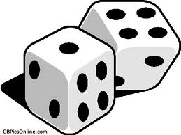
Alles nur Zufall?
- Das Experiment
a) Würfle 20 Mal mit einem einzelnen Würfel und notiere die Augenzahl.
b) Trage nun die Ergebnisse der ganzen Klasse in diese Tabelle ein.
Name
Total

c) Erstelle eine Grafik zu den Ergebnissen in Tabelle 1b). Was stellst du fest?
80
70
60
50
40
30
20
10
Meine Begründung: …………………………………………………..…………………………………..…………………………
……………………………………………………………………………………………………………………………..………………………
……………………………………………………………………………………………………………………………..………………………
……………………………………………………………………………………………………………………………..………………………

Der Trick der Sieger
- Kombinatorik
- Überlege, welche Kombinationen mit zwei Würfeln möglich sind. Wie viele verschiedene Paare gibt es? Nimm dir zwei Würfel zu Hilfe und notiere.
- Wie viele Möglichkeiten gibt es, um mit zwei Würfeln die Augensumme 2 zu würfeln? Wie viele Möglichkeiten für 3, 4, 5, …, …, 10, 11 und 12? Erstelle eine vollständige Tabelle!
2
3
4
5
6
7
8
9
10
11
12
- Was hilft dir die Kenntnis über Wahrscheinlichkeiten bei Würfelspielen? Worin besteht der „Trick der Sieger“? Diskutiere mit einem Partner.
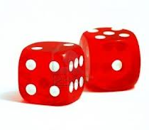
- Fairplay im Glücksspiel?
- Hans schlägt Lukas ein Spiel vor: „Wir würfeln mit zwei Würfeln. Ist die Augensumme gerade, gewinne ich. Ist die Augensumme ungerade, gewinnst du!“
Haben beide Spieler die gleichen Gewinnchancen? Ist dieses Spiel fair? Vergleiche deine Überlegung mit den Tabellen aus Aufgabe 1 und begründe deine Antwort mit einem vollständigen Satz.

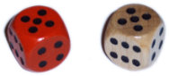
- Gustav liebt das Glücksspiel. Er schlägt dir folgendes Spiel vor: „Wir würfeln mit zwei Würfeln. Bei Pasch* gewinnst du und ich gebe dir deinen Einsatz dreifach zurück. Bei allen anderen Würfelbildern gewinne ich.“
(*) Ein Pasch entsteht, wenn der zweite Würfel dieselbe Augenzahl anzeigt wie der erste.
Hast du die gleichen Gewinnchancen wie Gustav? Ist dieses Spiel mit dreifachem Gewinn (Quote 1:3) fair? Vergleiche deine Überlegung mit den Tabellen aus Aufgabe 1 und begründe deine Antwort mit einem vollständigen Satz.
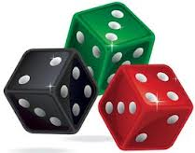
- Erfinde ein Casino-Spiel
Erfinde ein faires Würfelspiel, bei dem alle Mitspieler entweder gleiche Gewinnchancen, oder aber faire Gewinnquoten haben. Notiere deine Spielregeln ins Heft und gib dem Spiel einen Namen.

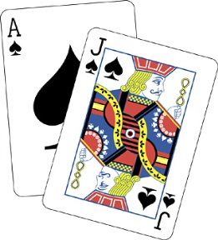
Black Jack
- Regeln
Das Spiel wird mit mindestens zwei vollständigen Kartendecks* gespielt. Die Farben Pik, Kreuz, Karo und Herz haben keine Bedeutung, es zählen nur die Kartenwerte. Das Ass kann entweder als 1 oder als 11 eingesetzt werden. Die Bildkarten repräsentieren den Wert 10 und alle Zahlkarten zählen entsprechend ihrem aufgedruckten Wert.
Ziel des Spiels ist, mit beliebig vielen Karten den Wert 21 zu erreichen. Wer dies mit nur zwei Karten schafft, hat „Black Jack“. Der Spieler, der diesem Wert möglichst nahe kommt, gewinnt. Hat ein Spieler den Wert 21 überschritten (BUST), hat er seinen Einsatz sofort verloren. Es spielen immer die Spieler gegen die Bank (Dealer).
Das Spiel beginnt, wenn alle Mitspieler gegen die Bank gewettet, d.h. ihren Einsatz hingelegt haben. Der Dealer verteilt nun reihum jedem Spieler und sich selbst zwei Karten. Die Karten der Spieler legt der Dealer offen hin, die eigenen verdeckt. Sobald alle Spieler zwei Karten haben, deckt er eine der eigenen um. Nun können die Spieler wenn nötig weitere Karten vom Dealer verlangen, bis sie entweder mit ihrem Kartenwert zufrieden sind oder sich mit einem zu hohen Wert „überkaufen“ (BUST).
Jetzt dreht der Dealer seine zweite Karte um. Falls sein Kartenwert unter 17 liegt, nimmt er weitere Karten auf, bis er 17 erreicht oder sich überkauft. Jetzt werden die Kartenwerte verglichen. Alle Spieler, die einen höheren Kartenwert erreicht haben, erhalten ihren Einsatz doppelt zurück, alle die tiefer sind, verlieren. Bei Gleichstand bleibt der Einsatz liegen. Überkauft sich der Dealer, gewinnen alle Spieler, die noch im Spiel sind.
- Spielkarten
Unten sind alle Karten eines Decks* abgebildet. Wie viele Karten gibt es insgesamt? Wie viele davon sind Bildkarten, wie viele sind Zahlenkarten“ und wie viele sind Asse?
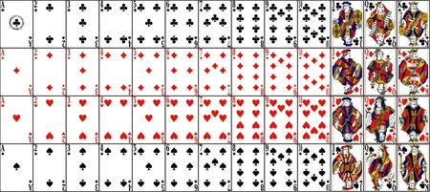
*ein Kartendeck bezeichnet alle Karten eines „Spielsets“.
- Gewinnchancen
- Du ziehst aus einem Kartendeck eine einzelne Karte. Wie hoch sind die Chancen, dass du ein Ass ziehst?
- Du ziehst aus einem Kartendeck eine einzelne Karte. Wie hoch sind die Chancen, dass du eine 7 ziehst?
- Du ziehst aus einem Kartendeck eine einzelne Karte. Wie hoch sind die Chancen, dass du eine beliebige Bildkarte ziehst?
- Du ziehst aus einem Kartendeck eine einzelne Karte. Wie hoch sind die Chancen, dass du eine 2, 3 oder 4 ziehst?
- Du ziehst aus einem Kartendeck eine einzelne Karte. Wie hoch sind die Chancen, dass du ein Ass UND eine Bildkarte ziehst?
- Du ziehst aus einem Kartendeck eine einzelne Karte. Wie hoch sind die Chancen, dass du ……..…………………. ziehst?
- Du ziehst aus einem Kartendeck eine einzelne Karte. Wie hoch sind die Chancen, dass du ……..…………………. ziehst?
- Strategie beim Black Jack
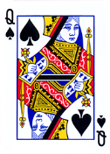
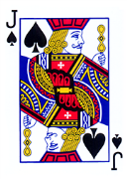
- Du hast vom Dealer folgende Karten erhalten. Was tust du nun, eine weitere Karte fordern oder nicht (HIT oder STAND)? Begründe deine Antwort!
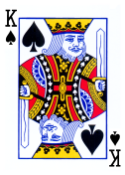
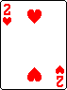
- Du hast vom Dealer folgende Karten erhalten. Was tust du nun, eine weitere Karte fordern oder nicht (HIT oder STAND)? Begründe deine Antwort!
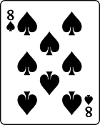
- Du hast vom Dealer folgende Karten erhalten. Was tust du nun, eine weitere Karte fordern oder nicht (HIT oder STAND)? Begründe deine Antwort!
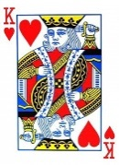
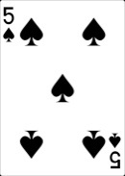
- Du hast vom Dealer folgende Karten erhalten. Was tust du nun, eine weitere Karte fordern oder nicht (HIT oder STAND)? Begründe deine Antwort!
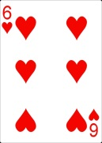
- Du hast vom Dealer folgende Karten erhalten. Was tust du nun, eine weitere Karte fordern oder nicht (HIT oder STAND)? Begründe deine Antwort!

- Beschreibe deine Strategie beim Black Jack

